**夫婦喧嘩はその日のうちに解決させましょう！**

**嫁さんと喧嘩した翌日の弁当で「復習キャラ弁」というものだそうです。**

**海苔を切り抜いて作った「ゴキ弁当」と「逆日の丸弁当」。。。**

**お昼に弁当箱開けてこんなのだったら「ワッショーイ！」です。**

**くわばらくわばら（＞_＜）**

**注意：ちなみに写真は当社社員宅の物ではございません。Facebookよりお借りしました。。。。**

**Ｎｅｗｓ Ｌｅｔｔｅｒ**



さぼんちゃんだより

**おかげさまで創業３１年**

**株式会社 ゼネック**

**Ｎｅｗｓ Ｌｅｔｔｅｒ　2014.１１月号　NO．5６**

近頃、気になる事！

**初雪のたよりも北の方からちらほら聞こえてきました。**

**皆様、いかがお過ごしでしょうか。**

**近頃気になることについて書いてみます。**

**それは、香りつき洗剤・柔軟剤のにおいが強すぎて、不快に感じるという人が増えてきたようだと言う事です。  
特にマンションなどの集合住宅でその傾向が強いようです。  
天気のいい日は窓を開けられないくらいだ、とおっしゃる方もいます。  
  
昔は歌にもなるほど、いい匂いの代名詞であった**

**洗濯物の匂い・・・。**

**『おかあさん』  
おかあさん なあに おかあさんて いいにおい ♪  
せんたくしていた においでしょ♪  
しゃぼんのあわの においでしょ♪**

**それが、今では頭が痛くなるほどきついといわれるようにまでなってしまいました。**

**嘘のような本当の話ですが、世の中の移り変わりを強く感じる出来事ではないでしょうか。**

**へ～！と驚きながらも、我が家も心せねばと考えさせられた一件でした。**

**好みは人それぞれ、自分がいいと思っても他人には頭痛の種という場合もあるという象徴**

**的な出来事ですね。**

**このように、とんだ方向から矢が飛んでくるということになりかねませんので、皆様も十分お気をつけ下さい。  
  
最後になりましたが、今年もあと2ヶ月、何かと忙しくなってきます。  
皆様のご健勝を心よりお祈りしております。**

**くれぐれもご自愛ください。**

**（次回はいわゆる「蛍族」の悲哀について書こうと思います。）**

**代表取締役　求　利文**

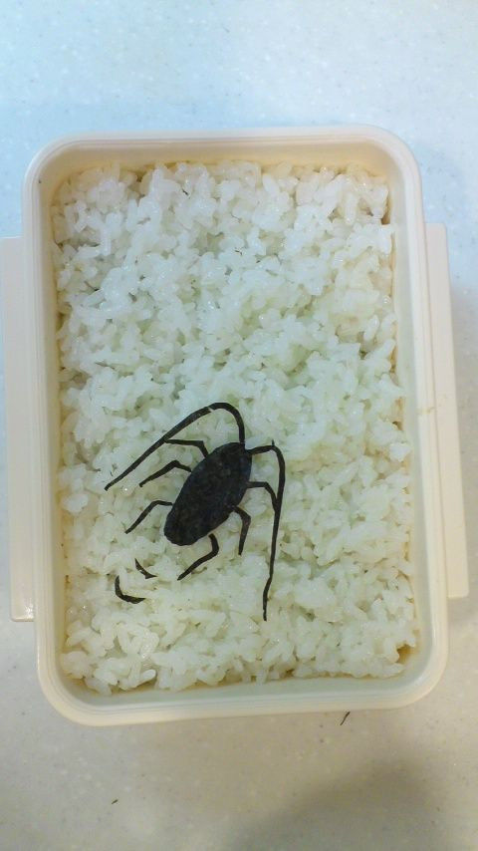

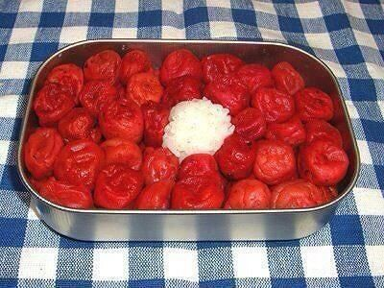

[](http://4.bp.blogspot.com/-3PDmsO6EyHw/UO1Dp4mjntI/AAAAAAAAKfE/fTVtWt3L5ro/s1600/sentaku_kago.png)

**― 編集後記 ー**

みなさん、こんにちは。

植松です。今年も残すところ２ヶ月になりました。時が経つのは早く今年もあっ！と言う間に終わってしまいそうです。しかし、今年は色んな所に出掛ける機会がありました。２月の大雪に日に**伊勢神宮**へパワーをもらいに行きました。しかも日帰りで（笑）

かなりのハードスケジュールでした。５月には人生初の**北海道**へ行きました。目にするもの全てが興味津々。コーンスープ・味噌ラーメンの味が忘れられません！！

そして、９月には**奄美大島**に行きました。手つかずの自然が残る奄美では空・海・雲が最高の癒しで東京とは違う暑さで南国を感じて来ました。

まだまだ、行きたいところはたくさんありますが、これだけ行ければ十分かな。

なかなか飛行機に乗る事もありませんでしたが、新幹線よりも安い！と言う状況だったので北と南に飛んでみました(笑)

時間とへそくりがあれば、沖縄にも行きたい！そんな事を思っている今日この頃ですが、みなさんも、飛行機で旅行を楽しんでください。来年は海外進出かな・・・ないな アハハハ～

-+

**～ご意見やご感想などがございましたらご遠慮なくお知らせください～**

**●発　 行　 株式会社 ゼネック　●編集長　植松　さち**

**●本　 社　 〒134-0084 東京都江戸川区東葛西5-12-1**

**●埼玉支店 〒332-0011 埼玉県川口市元郷2-15-81**

**●目黒支店　 〒153-0064 東京都目黒区下目黒2-20-22-202号室**

**●ＴＥＬ　 本社：03-3689-6976　埼玉：048-226-2527　目黒：03-6417-4392**

**●ＵＲＬ　 家事代行は⇒www.geneck.net　リフォーム･清掃は⇒www.geneck.co.jp**

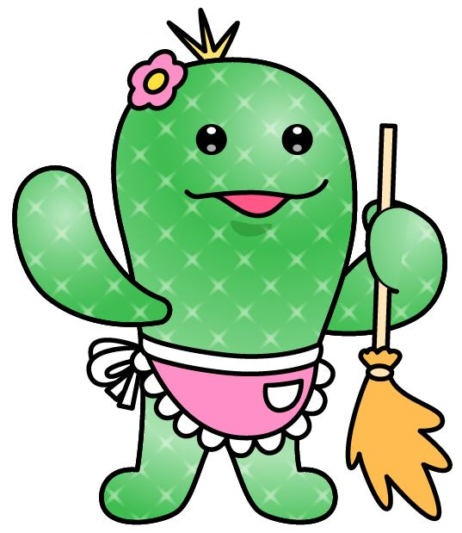



**毎年、たくさんのお客様にご利用頂いている年末の大掃除。**

**この機会にぜひ、当社のクリーニングをご利用下さい。ご用命を頂いている掃除箇所のランキングを勝手にお知らせいたしまーす！(イェーイ 笑)**

* 第１位 ★　**窓・サッシ廻り清掃**　　　ひとこと：**住まい全体の窓ガラスを清掃するのは本当に大変!**

**ならばここは私たちプロにお任せください!**

* 第２位 ★　**キッチン廻り清掃　　 　　ひとこと**：**キッチン廻りは、やっぱり外せませんね。**

**ギトギト油汚れよ!　さよ～なら～♪**

* 第３位 ★　**床ワックス塗布**　　　　 ひとこと：**実は私もひそかに頼んでいます(笑)**

**お部屋の印象が変わりますよ**

**日頃、頑張っているあなたの変わりに、私たちが徹底的にお掃除します。**

**生まれ変わったお部屋で気持ち良く新年を迎えて下さい。**

**（お見積もり、無料でお伺いいたします）**

**＊１２月に入りますと先約優先で、ご希望の日程を確保できない事もございます。  
なるべく早めにご予約下さいます様お願い申し上げます。ご用命お待ちしております。**

年末大掃除のご予約はお早めに！

**Ｎｅｗｓ Ｌｅｔｔｅｒ　　2014.１１月号　ＮＯ．5６**

**ＨＯＴなＮｅｗｓ！**

**この度、当社は、**

**江戸川区より「ワーク・ライフ・バランス推進企業表彰決定通知書」をいただきました。**

**表彰式は12月3日だそうです。**

**ワーク・ライフ・バランスとは、**

**「**[**仕事**](http://ja.wikipedia.org/wiki/%E4%BB%95%E4%BA%8B)**と**[**生活**](http://ja.wikipedia.org/wiki/%E7%94%9F%E6%B4%BB)**の調和」と訳され、「一人ひとりがやりがい**

**や充実感を持ちながら働き、仕事上の責任を果たすと共**

**に**[**家庭**](http://ja.wikipedia.org/wiki/%E5%AE%B6%E5%BA%AD)**や地域生活などにおいても、子育て期、中高年期**

**といった**[**人生**](http://ja.wikipedia.org/wiki/%E4%BA%BA%E7%94%9F)**の各段階に応じて多様な生き方が選択・実**

**現できる」と言う事だそうです。**

**当社の日ごろの取り組みを認めていただいたようで**

**嬉しい反面、身が引き締まります。**

**しっかり取り組み、事業の発展・地**

**域の発展に尽くし**

**ます。**

**今後共、皆様のご支援よろしくお願いいたします！**

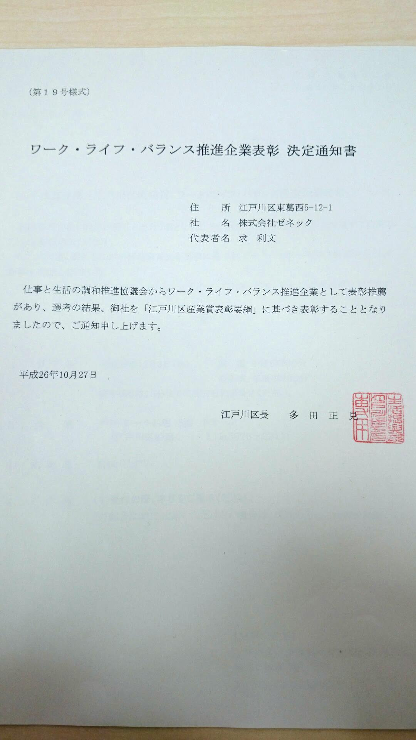



**１０月４日（土）に創業記念 ボランティア活動として旧江戸川河川敷のゴミ拾いを行いました。**

**普段の『葛西駅前タバコポイ捨て拾い』とは違いゴミの山・山・山でした。タバコの吸い殻も多くペットの糞も大量。なぜ、拾わないのか？ なぜ、ここに捨てて行くのか？疑問と共に怒りが込み上げてきました。**

**みんなで作業した甲斐もあり、辺り一面、ゴミひとつない、きれいな河川敷になりました。この状態がいつまでも続くことを願ってやみません。**

**作業後は、みんなでお昼ごはん。**

**外で食べるご飯は、どうしてあんなに**

**美味しいんでしょう(笑)　格別でした!!**

**お集まりいただいた皆さん、お忙しい中**

**本当にありがとうございました。**

**来年も宜しくお願い致します(笑)**

**第16回 産業ときめきフェア**

**in EDOGAWA**

**Ｎｅｗｓ Ｌｅｔｔｅｒ**

『を造る、未来を創る、江戸川のものづくり』

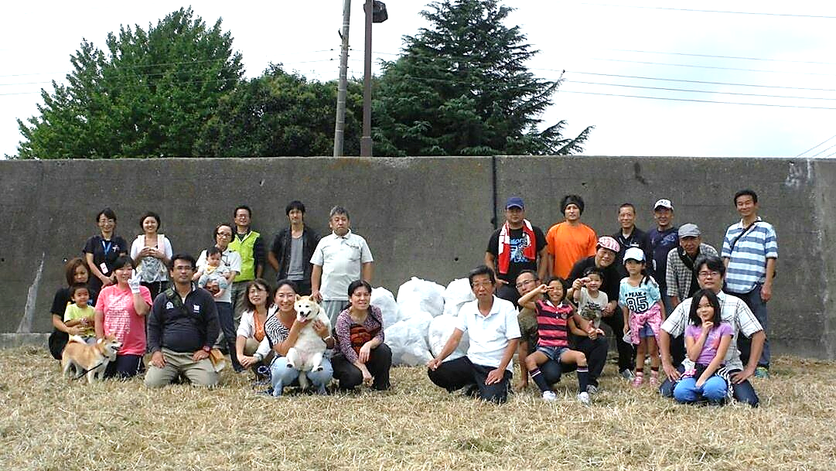

　　　　　　　　　　　　　製造業を中心とする１３０の企業・団体が出展するビッグイベント

　　　　　当社も江戸川区産業賞『ワークライフバランス推進企業表彰』受賞企業として参加致します。

　　　家事代行サービスについての説明を主としたブースでお客様をお待ちしております。

　　　また、他のブースでは、ものづくり体験等も行っていますの、ぜひ遊びに来てください。

詳しくは江戸川区のホームページをご覧ください。

　　日 時：２０１４年１１月１４日(金)・１５日(土)　　　会　場：タワーホール船堀

　　　　　　　　　　　　　　　　　　　　　　　10：00～17：00　　10：00～16：00

入場無料